2018년 4월 19일 노트_서비스 분류

<http://kostat.go.kr/edu/sri_kor_new/1/1/index.action?bmode=download&p_idx=220>

<http://www.kdi.re.kr/common/report_download.jsp?list_no=10140&member_pub=2&type=pub>

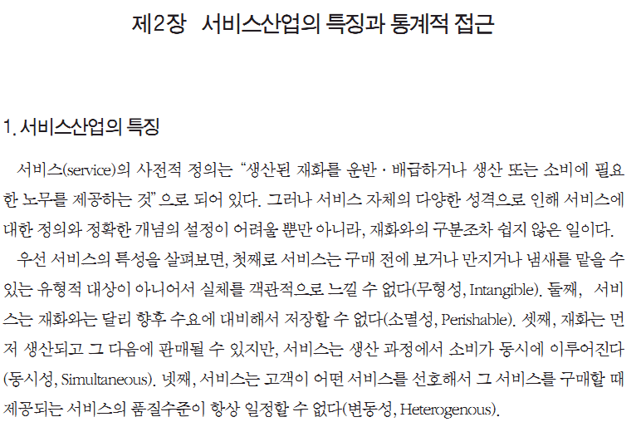

무형성, 소멸성, 동시성, 변동성(비동질성)

T.P. Hill(1977), “서비스란 어떤 사람이나 물건이 갖고 있는 상태에 변화를 가져다주는 활동이다.

건설업, 운수업, 통신업, 공익사업(Public Utilites)은 제외

도소매, 음식숙박, 운수보관통신, 금융보험부동산사업서비스, 사회 및 개인서비스

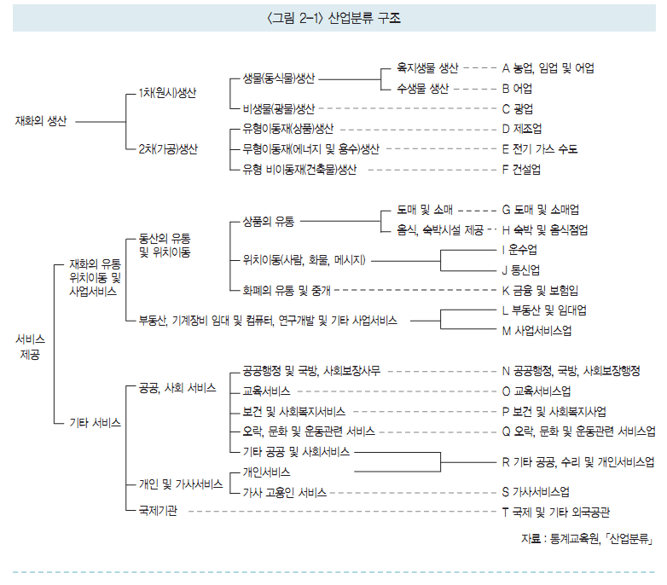

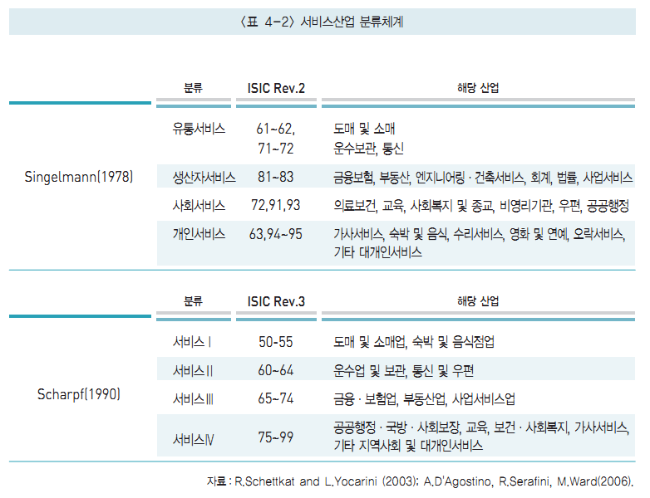

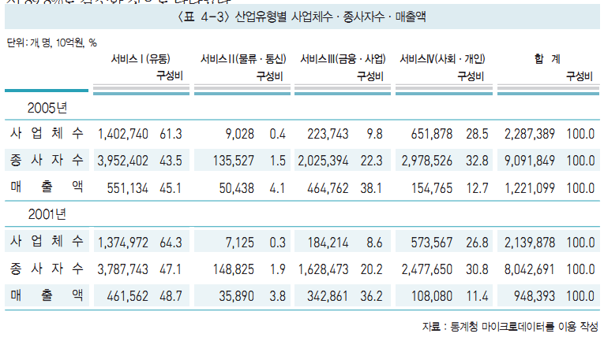

유통서비스, 물류/통신서비스, 금융/사업서비스, 사회/개인서비스

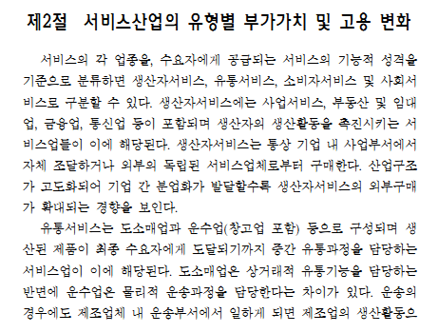



생산자서비스: 사업서비스, 부동산 및 임대업, 금융업, 통신업, 방송업

유통서비스: 도소매업(상거래적 유통), 운수업(창고업;물리적 운송)

소비자서비스: 음식숙박업, 오락문화, 수리업, 이미용, 세탁업

사회서비스: 공공행정, 교육, 보건복지

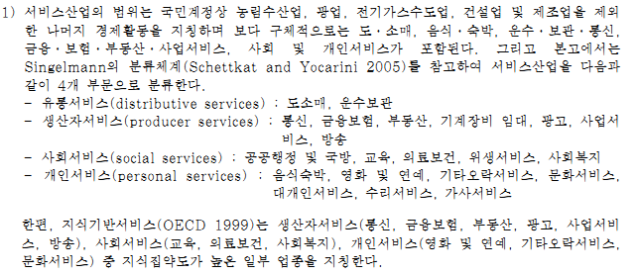

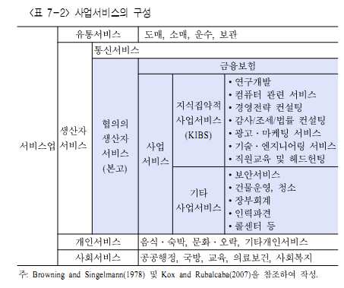

김주훈, 차문중

국가나 이익단체가 주관하는 각종 자격시험을 통해 인위적으로 인력공급이 조절되어 소비자에 의한 선택이 배제되므로 혁신 노력이 미진함.

셋째, 전문인력 양성을 위한 교육내용의 질적 수준이 낮기 때문이다. 교육기관 내에 경쟁이 결여되어 산업현장에서 필요한 교육내용이 전수되지 못하고 공급자인 교수에게 편리한 이론 중심의 교육이 이루어지고 있다. 근래에는 IT화 등으로 인하여 서비스산업에서 기술 간․분야 간 융합화가 활발한데 교육기관 내에서는 아직도 학과 간 벽이 높아 학생들에게 통합된 교과과정 프로그램이 제공되고 있지 못하다. 그럼에도 공급자 위주의 학교교육이 존속될 수 있는 이유 중의 하나는 인위적 제한을 두고 있는 각종 자격시험에 교수진이 출제위원 등으로 참여하여 암묵적으로 동업자 집단을 형성하고 있기 때문이다.

둘째, 이와 같은 진입장벽은 물론 기존업체들의 영업활동에 대해서도 경쟁원리의 적용이 거부되고 있기 때문이다. 의료기관의 영리법인화를 비롯하여 법무법인의 광고활동 허용, 보육산업의 자유로운 가격책정 등이 거부되고 있는데, 거부되고 있는 이유는 다양하지만 공통점은 결과적으로 구성원 간 경쟁이 억제된다는 점이다.

전문인력을 양성하는 교육기관에서도 경쟁이 배제되어 산업현장의 수요가 반영되지 않은 진부한 이론 중심의 교육이 시행됨.

외국어 구사능력이 낮고 현지시장의 분석도 부실하여 협소한 국내시장에 안주하려는 경향이 있고 해외진출에 소극적임.

넷째, 협소한 국내시장에 안주하면서 해외진출에 매우 소극적이기 때문이다. 서비스업은 원래 비교역재 부문이지만, 근래 글로벌화와 정보화로 인하여 서비스업에서도 대외진출이 활성화되고 있는 것이 세계적 추세이다. 제조업의 상품수출과 달리, 서비스 제품은 외국 현지에서 소비자와의 직접적 접촉을 통해 판매되어야 하므로 해외판매거점의 설립이 필요하다. 그러나 현지 외국어의 구사능력이 부족하고 현지시장에 대한 분석도 부실하여 현지 진출이 활성화되어 있지 못하다.

대부분 개별 전문인력을 중심으로 개인사업체 형태로 운영되어 서비스업체의 대형화 및 전문화가 부진함.

서비스산업에서 혁신이 촉진되기 위한 필수적 요인 중의 하나는 정부규제의 개혁이다. 규제는 사업체들의 신상품 개발과 신규업종 진입 등에 장애를 일으키고 유연성을 저하시키는 중요한 요인이 되고 있다. 또한 서비스업의 혁신능력이 높아지려면 질 높은 전문인력의 공급이 매우 중요하다. 우리나라 교육체계, 특히 고등교육기관의 경우 경쟁이 결핍되어 있고 공급자 위주의 교육내용으로 인하여 수요자인 서비스업체들의 인력양성 요구가 반영되지 못하는 여건에 처해 있다. 또한 우리나라에서는 학습방식이 획일적이어서 현장에서 응용능력을 발휘해야 하는 서비스산업에 적합한 인력이 양성되지 못하는 문제를 안고 있다.

서비스산업 발전의 또 다른 장애 요인은 서비스업체들의 혁신활동에 대한 자금공급이 원활하지 못하다는 것이다. 서비스업은 무형의 자산에 주로 의존하고 있어 금융기관들의 심사평가능력이 더욱 향상되어야 한다. 따라서 금융산업의 실질적인 경쟁촉진이 필요하고, 서비스업체들도 회계정보의 투명성을 높여 금융기관의 신뢰를 제고하기 위해 노력해야 한다.